淡江大學 96學年度第2學期課程教學計畫表

壹、科目名稱：生物化學
貳、授課老師：王啟銘 (C424, wangcm@mail.tku.edu.tw, 分機: 3166)
參、開課系所班級：化學系生化組三年級
肆、必選修：必修
伍、學分數：3
陸、先修科目：有機化學

柒、教學內容及進度：
1. 碳水化合物 (Chap 11: Carbohydrates)
2. 糖解途徑與生糖作用 (Chap 16: Glycolysis and Gluconeogenesis)
3. 檸檬酸循環 (Chap 17: The Citric Acid Cycle)
4. 氧化磷酸化作用 (Chap 18: Oxidative Phosphorylation)
5. 光合作用的光反應 (Chap 19: The Light Reactions of Photosynthesis)
6. 卡爾文循環與磷酸五碳醣途徑 (Chap 20: The Calvin Cycle and the Pentose
Phosphate Pathway)
7. 肝糖的新陳代謝 (Chap 21: Glycogen Metabolism)
8. 脂肪酸的新陳代謝 (Chap 22: Fatty Acid Metabolism)

捌、授課方式：課堂講授與與討論
玖、教材課本：Berg, Tymoczko & Stryer, Biochemistry, 6/e, 2006 (藝軒)
拾、參考書籍：Garrett & Grisham, Essentials of Biochemistry, 2006 (高立)
Nelson & Cox, Lehninger Principles of Biochemistry, 4/e, 2005 (歐亞)
Boyer, Concepts in Biochemistry, 3/e, 2006 (歐亞)

拾壹、成績考核方式：以下五項成績任選四項,每項 25 %
平時考*2： 3/17 (一) & 5/19 (一): 10:10-12:00
期中考： 4/16 (三): 18:40-20:30
期末考： 6/11 (三): 18:40-20:30
讀書報告(口頭報告)： 3/24 (一): 交題目與參考文獻; 5/26 (一)交書面

p. 419 人體分解食物產生ATP的三個階段
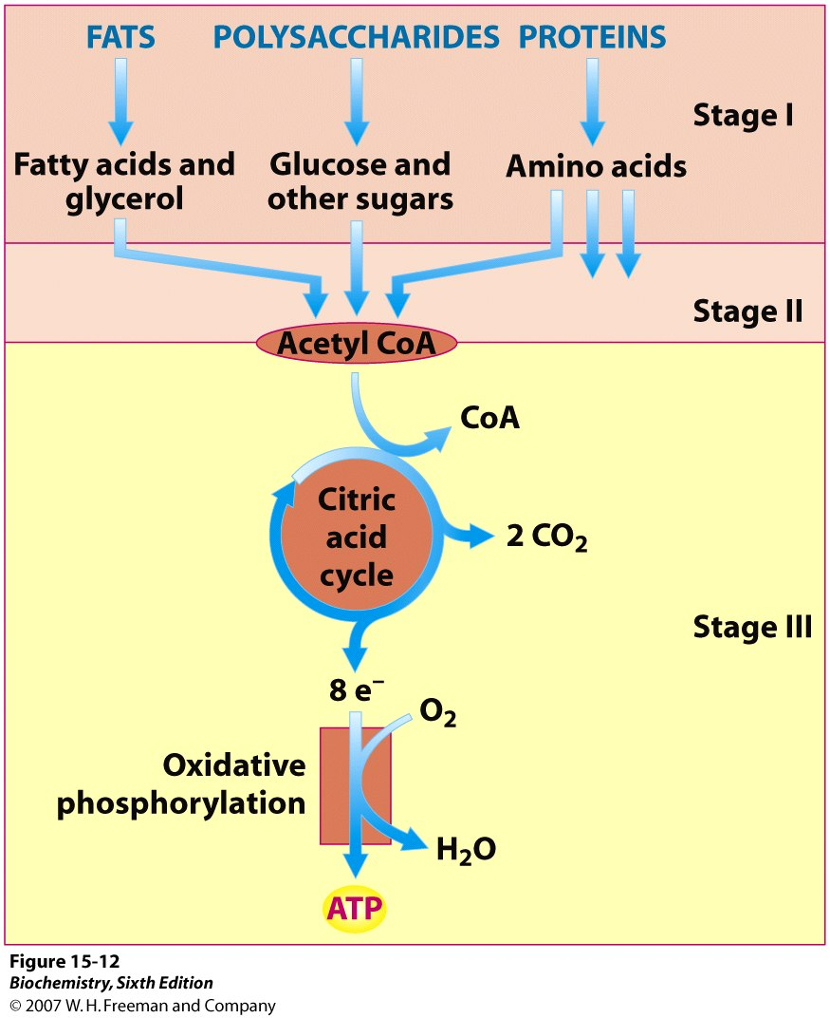

第一階段: 水解食物中的脂肪、多醣類和蛋白質為建材分子，產生脂肪
酸、甘油、葡萄糖和胺基酸

第二階段: 建材分子經不同代謝途徑，產生Acetyl CoA

第三階段: Acetyl CoA經檸檬酸循環和氧化磷酸化作用，氧化為CO₂，
同時產生大量ATP

---------------------------------------------------------------------------

報告題目: 與生物化學有關之主題皆可

書面報告撰寫要點: (二人一組)

- 報告必須為數篇論文之綜合，必須以中文書寫，非一般常用之專有名詞使用英文。中文為「標楷體」，英文或數字為「Times New Roman」。「單行」行距設定，頁數10-12頁。字體限14點字。

- 報告須包括︰摘要、簡介、討論、結論、心得(每人約500字) 與參考資料。

- 參考資料必須註明 (期刊) 作者姓名、標題、期刊名、卷數、頁數、年份; (書籍) 作者姓名、書名、版數、出版社、年份。並依照各項順序書寫; (網路) 作者姓名、標題、網址。參考資料須在本文中以編號方式按照順序標示出。

口頭報告以Power Point製作投影片。投影片內容以圖、表和簡明的綱要為主。(題目:可用上學期之書面報告，時間: 50分鐘，日期: 五月下旬。)
-----------------------------------------------------------------------------------------------------------
課本：Berg, Tymoczko & Stryer, Biochemistry, 6/e, 2006 藝軒出版社: 2918-2288

(1975; 1981; 1988; 1995; 2002)

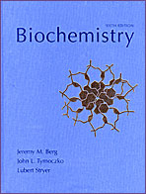

amazon

